Registrační číslo projektu: CZ.1.07/1.1.38/02.0025
Název projektu: Modernizace výuky na ZŠ Slušovice, Fryšták, Kašava a Velehrad
Tento projekt je spolufinancován z Evropského sociálního fondu a státního rozpočtu České republiky.

DÉLKA
Pří_154_Rozmanitost přírody_Délka

NÁZEV

Autor: Mgr. Helena Uhříková

Škola: Základní škola Fryšták, okres Zlín, příspěvková organizace

Anotace:

- Pracovní list je určen k rozšíření a prohloubení učiva o délce jako jedné z fyzikálních veličin.
- Žáci se seznámí s prvními jednotkami, které lidstvo používalo, se současnými základními i dalšími jednotkami délky. Na základě získaných informací žáci seřadí jednotky podle velikosti, pojmenují měřidla, vyrobí papírové měřidlo, převedou jednotky délky.
- Je určen pro předmět Přírodověda a 4. ročník.
- Tento materiál vznikl jako doplňující materiál k učebnici:
ŠTIKOVÁ, Věra. Člověk a jeho svět: přírodověda pro 4. ročník. Ilustrace Hana Berková, Alena Baisová. Brno: Nová škola, c2010, 2 sv. Duhová řada. ISBN 978-80-7289-212-9.

DÉLKA
První jednotky
Délka je jedna z prvních velikostí, kterou potřebovali lidé měřit. První jednotky délky vznikaly podle rozměrů lidského těla:

Stopa Palec
30,48 cm
2,54 cm
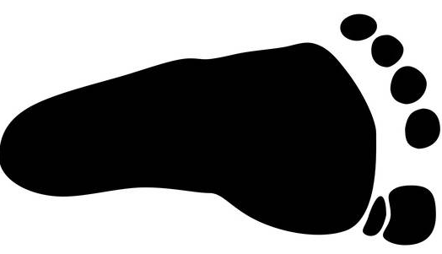

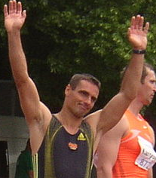
Loket Krok

59 cm

50 cm

1. úkol
Seřaď první jednotky délky od největší po nejmenší, za každou jednotku uveď, v jakých případech bys tuto jednotku použil:
___________________________________________________________________
Současné jednotky
Základní jednotkou délky je jeden metr, ale používají se i další jednotky délky:
milimetr – špendlíková hlavička, decimetr – šířka dlaně, kilometr – 10 fotbalových hřišť, centimetr – nehet na prstu.
Zkratky: mm, cm, dm, km.

2. úkol
Seřaď současné jednotky délky od nejmenší po největší. Za každou jednotku připiš správnou zkratku:
___________________________________________________________________

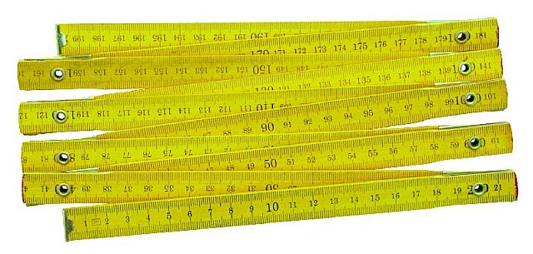
Používaná měřidla
A
B
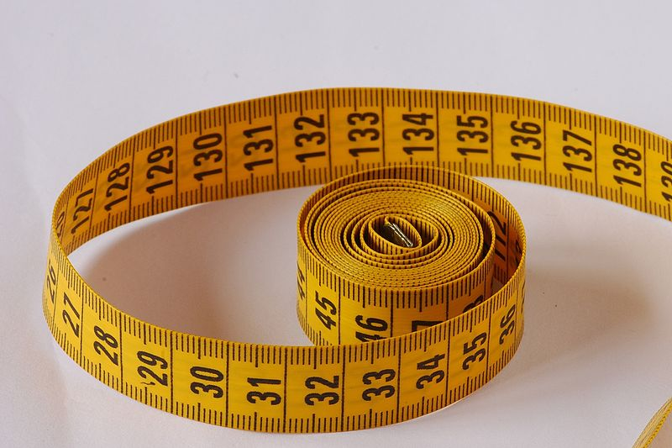

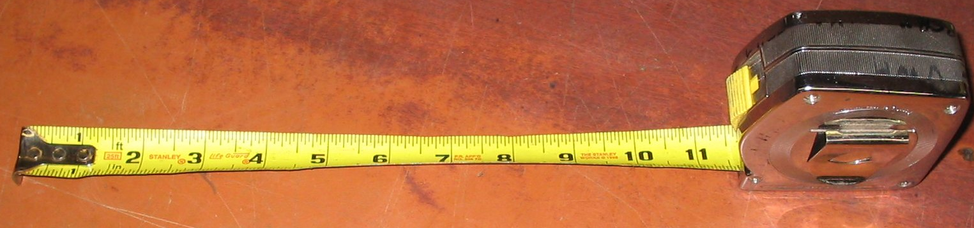
D
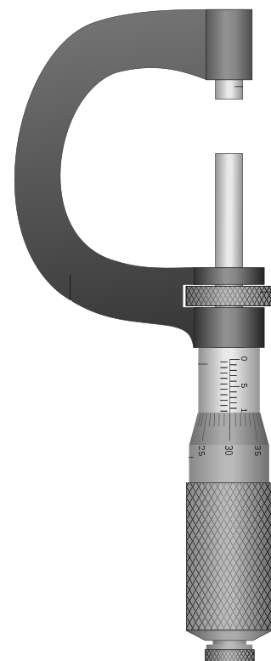
C

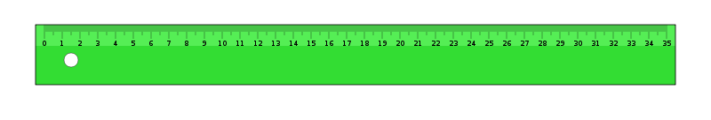
E

3. úkol
Popiš druhy měřidel, použij nápovědu: krejčovský metr, mikrometr, svinovací metr, pravítko, zednický metr skládací.

4. úkol
Vystřihni následující proužky, jednotlivé proužky slep k sobě na vyznačených místech (žlutá do spodu) – vznikne papírové měřidlo 1 m dlouhé. Měřidlo popiš podle skutečného metru. Každých 10 cm, tj. 1 dm vybarvi jinou barvou, střídej pouze dvě barvy.

5. úkol
Práce s papírovým metrem:
Kolik dm se vešlo do jednoho metru? _____________________________
Když spojíš svůj papírový metr s metrem svého spolužáka, kolik to bude dm? ______
Za pomocí papírového metru změř a zapiš:
délku lavice: ___________ šířku třídy: ___________
výšku dveří: ___________ výšku spolužáka: ___________
šířku dveří: ___________ výšku učebnice ma: ___________
obvod hrudníku: ___________ obvod hlavy: ___________

6. úkol
Převáděj:
1 m = …… dm 2 m = …… dm 3 m = …… dm
8 m = …… dm 12 m = …… dm 10 m = …… dm
4 m = …… dm 7 m = …… dm 11 m = …… dm

3 dm = …… cm 15 dm = …… cm 7 dm = …… cm
1 dm = …… cm 5 dm = …… cm 4 dm = …… cm
10 dm = …… cm 6 dm = …… cm 12 dm = …… cm

1 m = …… cm 2 m = ……cm 3 m = …… cm
5 m = …… cm 7 m = ……cm 10 m = …… cm

ŘEŠENÍ
1. úkol
loket – měření záclony, krok – délka zahrady, stopa – šířka koberce, palec – rozměry knihy
2. úkol
milimetr – mm, centimetr – cm, decimetr – dm, metr – m, kilometr – km
3. úkol
A – krejčovský metr, B – zednický metr skládací, C – svinovací metr, D – mikrometr, E – pravítko
5. úkol
Kolik dm se vešlo do jednoho metru? 10 dm
Když spojíš svůj papírový metr s metrem svého spolužáka, kolik to bude dm? 20 dm
Za pomocí papírového metru změř:
délka lavice: 130 cm šířka třídy: 10 m
výška dveří: 190 cm výška spolužáka: 138 cm
šířka dveří: 90 cm výška učebnice ma: 32 cm
obvod hrudníku: 68 cm obvod hlavy: 54 cm

6. úkol
1 m = 10 dm 2 m = 20 dm 3 m = 30 dm
8 m = 80 dm 12 m = 120 dm 10 m = 100 dm
4 m = 40 dm 7 m = 70 dm 11 m = 110 dm
3 dm = 30 cm 15 dm = 150 cm 7 dm = 70 cm
1 dm = 10 cm 5 dm = 50 cm 4 dm = 40 cm
10 dm = 100 cm 6 dm = 60 cm 12 dm = 120 cm
1 m = 100 cm 2 m = 200 cm 3 m = 300 cm
5 m = 500 cm 7 m = 700 cm 10 m = 1000 cm
POUŽITÉ ZDROJE:
ŠTIKOVÁ, Věra. Člověk a jeho svět: přírodověda pro 4. ročník. Ilustrace Hana Berková, Alena Baisová. Brno: Nová škola, c2010, 2 sv. Duhová řada. ISBN 978-80-7289-212-9.
Roman Sebrle at TNT - Fortuna Meeting in Kladno 15June2010 019.jpg. In: Wikipedia: the free encyclopedia [online]. San Francisco (CA): Wikimedia Foundation, 2001-, 04:12, 19 June 2010 [cit. 2013-07-25]. Dostupné z: http://commons.wikimedia.org/wiki/File:Roman_Sebrle_at_TNT_-_Fortuna_Meeting_in_Kladno_15June2010_019.jpg
Plastic tape measure.jpg. In: Wikipedia: the free encyclopedia [online]. San Francisco (CA): Wikimedia Foundation, 2001-, 18. 11. 2007, 19:59 [cit. 2013-07-25]. Dostupné z: https://cs.wikipedia.org/wiki/Soubor:Plastic_tape_measure.jpg
Tape measure.jpg. In: Wikipedia: the free encyclopedia [online]. San Francisco (CA): Wikimedia Foundation, 2001-, 26. 1. 2005, 04:15 [cit. 2013-07-25]. Dostupné z: http://cs.wikipedia.org/wiki/Soubor:Tape_measure.jpg
Reglas.svg. In: Wikipedia: the free encyclopedia [online]. San Francisco (CA): Wikimedia Foundation, 2001-, 26. 9. 2010, 18:35 [cit. 2013-07-25]. Dostupné z: http://cs.wikipedia.org/wiki/Soubor:Reglas.svg
Mikrometr.svg. In: Wikipedia: the free encyclopedia [online]. San Francisco (CA): Wikimedia Foundation, 2001-, 05:02, 14 April 2010 [cit. 2013-07-25]. Dostupné z: http://commons.wikimedia.org/wiki/File:Mikrometr.svg
ŠTIKOVÁ, Věra. Člověk a jeho svět: přírodověda pro 4. ročník. Ilustrace Hana Berková, Alena Baisová. Brno: Nová škola, c2010, 2 sv. Duhová řada. ISBN 978-80-7289-212-9.
www.office.microsoft.com
vlastní fotografie

